FUNDACIÓN EDUCATIVA COLEGIO SAN JUAN EUDES
RECUPERACIÓN DE AREA DEL TERCER PERIODO
ASIGNATURA: LENGUA CASTELLANA GRADO: OCTAVO AÑO: 2022
DOCENTE: YEIMY ALEJANDRA GALLEGO ORTIZ, LUZ MERY

Nombre: ___________________________ Grupo: _______ Fecha: __________________

INDICADORES DE DESEMPEÑO:

- Asume con interés y compromiso el fortalecimiento de las prácticas de lectura y escritura a partir de las propuestas literarias en el marco del plan lector.

- Atiende instrucciones y participa de debates asumiendo una postura crítica, fundamentada y respetuosa.

- Asume con interés y compromiso el fortalecimiento de las prácticas de lectura y escritura a partir de las propuestas literarias en el marco del plan lector

INDICACIONES.

El siguiente plan de apoyo tiene como fin mejorar los procesos formativos y académicos de los estudiantes que durante el tercer período no alcanzaron los logros satisfactoriamente

- A continuación, se comparte la teoría que se abordó durante el tercer período, la cual deberá leer comprensivamente, esta a su vez, lo preparará para que pueda sustentar los aprendizajes adquiridos; el objetivo es que se apropien y manejen cada temática presentada.

- La realización del taller valdrá el 40% del valor de la recuperación.

- Posteriormente se deberá realizar un examen o sustentación escrita que vale el 60% de la nota.

- Entregar este taller de forma organizada y realizando todos los puntos en el en hojas de block y a mano.

- Cada punto tiene un valor de 1.0

- Sin la realización del taller no podrá presentar la sustentación escrita u oral.

MATERIAL DE ESTUDIO

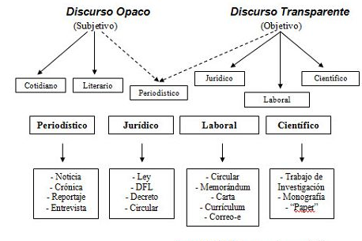
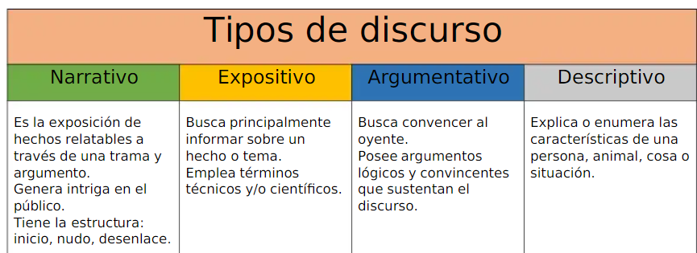
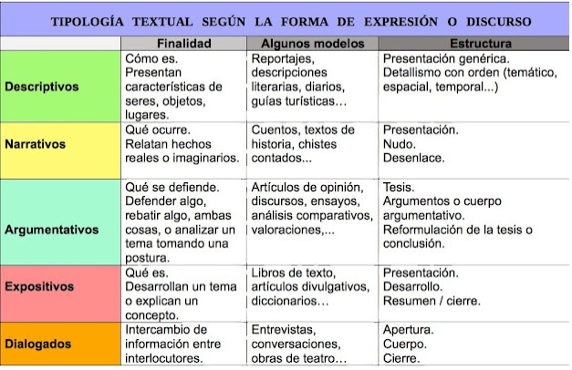
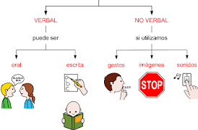

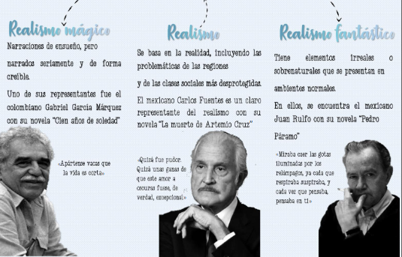

Actividades

- Crea un jeroglífico con una frase en relación a la literatura y escribe su significado.

- Narra una historia a partir de la siguiente imagen

- Busca una noticia en el periódico y pégala, a partir de ella, crea un comentario de opinión de mínimo 10 renglones

- Realiza una descripción de tu barrio y tu colegio de manera detallada.

- Escribe un texto expositivo a partir de uno de los textos trabajados durante este periodo en el plan lector.

